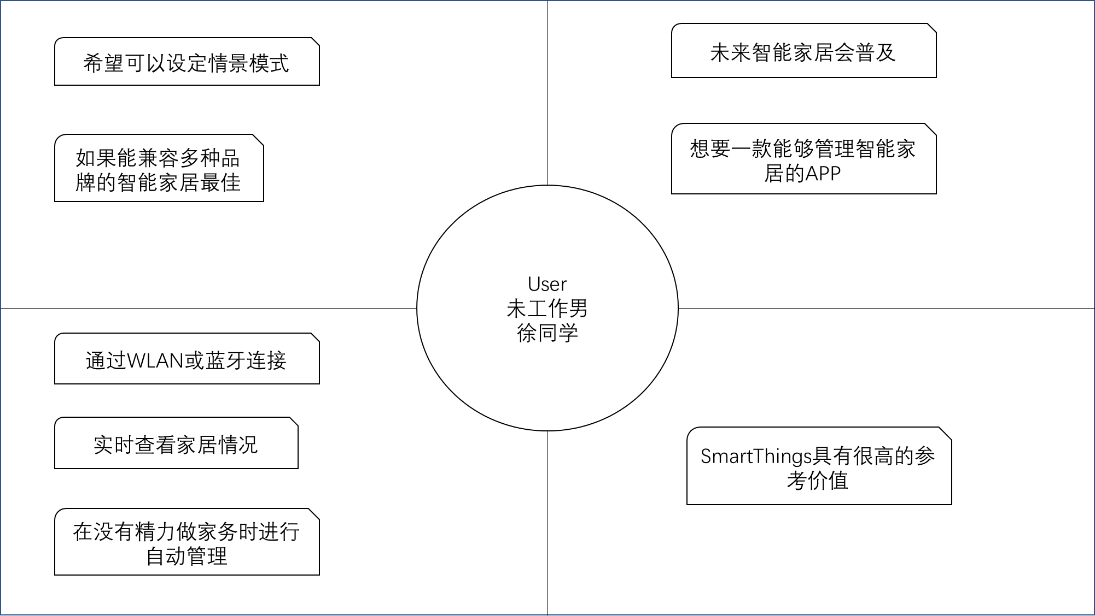

提取见解：

1. 可以设定情景模式，实现一键执行想要完成的家务
2. 兼容多种品牌，有参考价值的SmartThings就只局限于三星一种品牌
3. 家居可以通过WLAN或蓝牙连接，这样能方便实时查看情况

观点：

我们对未参加工作的徐先生进行了访谈，他之前了解过SmartThings这款APP，认为其有参考价值，但是相关品牌只局限于三星，他对此表示非常不满。他认为未来智能家居将会普及，所以有一款能够兼容多种品牌的管理APP非常重要，对于功能他并没有许多要求，仅希望通过WLAN或蓝牙连接，可以实时查看家具情况，并能够设定情景模式。